Liceo Particular Mixto San Felipe

Unidad Técnico Pedagógica

Enseñanza Básica

**GUÍA DE TRABAJO N° 3**

**Artes Visuales 4°Básico**

**Semana del 6 al 9 de abril**

|  |  |
| --- | --- |
| **Objetivo** | Crear trabajos de arte con un propósito expresivo personal y basado en la observación del entorno natural (Paisaje Natural) |
| **Instrucciones** | -Colorear el tronco del árbol, luego empapamos los cotonitos de algodón en la pintura (rojo, amarillo, naranjo, café) y estampamos con ellos nuestro árbol, también lo haremos fuera del árbol simulando las hojas que se caen.  -marcar con plumón negro el margen. |
| **Descripción del Aprendizaje** | Colorear paisaje identificando colores de estaciones (otoño). |
| **Ponderación de la Guía** | 15% |
| **Correo del docente para consultas** | [ctapiav@liceomixto.cl](mailto:ctapiav@liceomixto.cl) – [rfuentes@liceomixto.cl](mailto:rfuentes@liceomixto.cl) |

Actividad:

1.- Colorear el círculo con colores que caracteriza a la estación otoño, para ello debes utilizar cotonitos de algodón y empaparlos con pintura.



Liceo Particular Mixto San Felipe

Unidad Técnico Pedagógica

Enseñanza Básica

**GUÍA DE TRABAJO N° 4**

**Artes Visuales 4°Básico**

|  |  |
| --- | --- |
| **Objetivo** | Experimentar y aplicar elementos de lenguaje visual en sus trabajos de artes: línea (vertical, horizontal, diagonal, espiral y quebrada); colores (primarios y secundarios); formas (geométricas). |
| **Instrucciones** | Colorear todos los círculos según el color que corresponda, formar colores secundarios con la mezcla de colores. Usa témpera, pinceles y mezclador. |
| **Descripción del Aprendizaje** | -Identifican colores primarios y secundarios. |
| **Ponderación de la Guía** | 15% pts. |
| **Correo del docente para consultas** | [ctapiav@liceomixto.cl](mailto:ctapiav@liceomixto.cl) – [rfuentes@liceomixto.cl](mailto:rfuentes@liceomixto.cl) |

-Los colores primarios son colores puros que existen sin la combinación de otros, siendo el rojo, amarillo y azul. Colorea los siguientes círculos según el color indicado en el recuadro.

-Mientras que los colores secundarios son**formados por otros colores**, específicamente de la combinación de dos colores primarios, a continuación debes formar algunos colores secundarios.

AMARILLO

AZUL

ROJO

1. Realiza la mezcla de colores pintando los círculos según el color que corresponda y formarás así colores secundarios, luego escribe el color que formaste bajo el ultimo círculo.

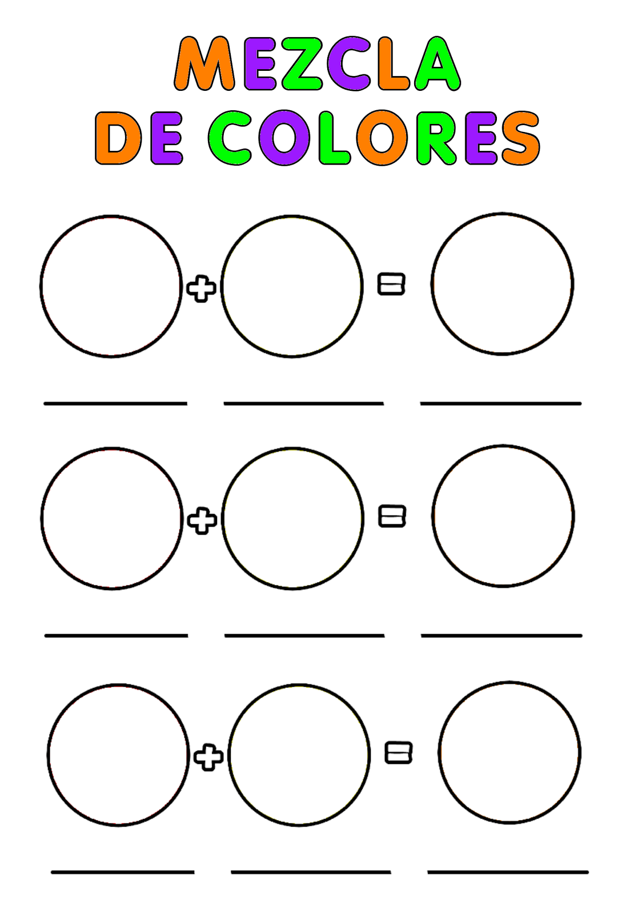

ROJO

AZUL

AMARILLO

ROJO

AMARILLO

AZUL